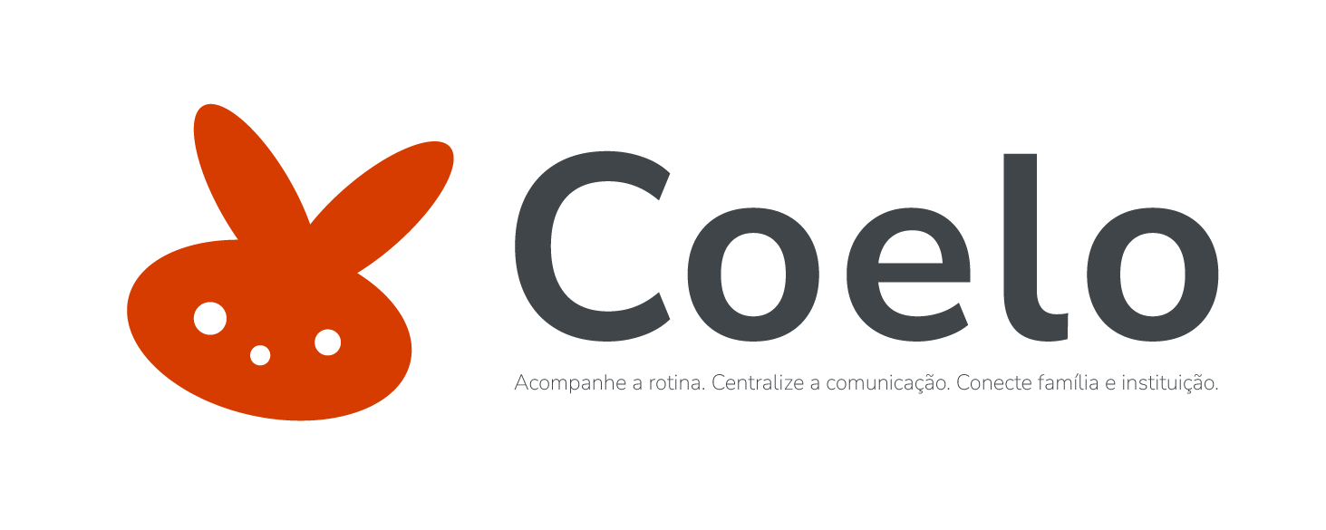
 | COELO  Arquitetura Macro Oficial v1  C4 · monólito modular · Flutter · Supabase · Cloudflare · R2
Versão: v1.0 | Data: 21/06/2026 | Status: Draft oficial para validação técnica
Visão da arquitetura
Construir o Coelo como uma plataforma multi-tenant segura, modular e simples de operar, capaz de validar o piloto rapidamente sem criar um “microserviço de estimação” antes da hora.
Simples como Airbnb  Um monorepo, fronteiras claras e poucos componentes operacionais. | Visual como Instagram  Flow, Now e Moments compostos na experiência, independentes no domínio. | Confiável como escola  RLS, mídia privada, auditoria e privacidade infantil desde a fundação.
Documento derivado do Product Vision, PRD Master, PRDs especializados, Modelo de Dados Master, Design System, Mapa de Domínios e decisões validadas pelo fundador.

Resumo executivo
A arquitetura macro do Coelo será um monólito modular em monorepo, com superfícies separadas para Site, App, Admin e Superadmin, backend principal no Supabase e Cloudflare como camada de borda e mídia. O objetivo é reduzir o tempo de entrega do piloto, manter isolamento multi-tenant verificável e preservar fronteiras que permitam evolução futura sem reescrever o produto inteiro.
A stack oficial v1 combina Flutter/Dart para App, Admin e Superadmin; Astro para o site institucional orientado a SEO; Supabase para Postgres, Auth, RLS, Realtime e Edge Functions; e Cloudflare para DNS, TLS, WAF, rate limiting, Pages e R2. A arquitetura não começa com microserviços: os bounded contexts permanecem independentes no código, nas tabelas que possuem e nos contratos que publicam, mas compartilham inicialmente o mesmo deploy e banco.
Decisão técnica consolidada
O site coelo.me será feito em Astro e publicado no Cloudflare Pages. Toda mídia de produto — fotos, vídeos e anexos — ficará em bucket privado no Cloudflare R2 desde o MVP. O Supabase continuará como fonte oficial dos metadados, vínculos, permissões e auditoria da mídia. A complexidade adicional será contida por um Media Gateway único, responsável por autorização e URLs temporárias.

Decisões validadas
Tema | Decisão oficial v1 | Implicação
Site institucional | Astro + Cloudflare Pages | HTML pré-renderizado, foco em SEO e conteúdo; Next.js fica fora do MVP.
Estrutura de código | GitHub monorepo heterogêneo | Flutter, Astro, Supabase e infraestrutura versionados no mesmo repositório com pipelines por caminho.
Ambientes | Local, Desenvolvimento, Homologação e Produção | Projetos Supabase separados para Dev, Stage e Prod; Supabase CLI local.
Mídia | Cloudflare R2 privado para toda mídia desde o MVP | Acesso somente por autorização e URLs pré-assinadas; metadados no Postgres.
Notificações | Provider-neutral | Contrato de notificação desacoplado; fornecedor será escolhido na Technical Spec.
Escala de referência | Piloto com 1 a 5 instituições e até 2.000 usuários cadastrados | Otimizar por aprendizado e segurança; medir concorrência real antes de superdimensionar.
Arquitetura de backend | Monólito modular | Sem microserviços iniciais; extração apenas por gatilhos técnicos ou operacionais comprovados.
Offline | Offline-tolerant | Cache, rascunho e retry; sincronização full offline somente após evidência do piloto.

O que esta arquitetura resolve
- Evita mistura de dados entre instituições por meio de contexto ativo, RLS, vínculos e testes automatizados de isolamento.
- Permite que Flow, Now, Moments e demais módulos evoluam e sejam liberados por plano sem duplicar a experiência do usuário.
- Mantém o MVP operável por uma equipe pequena, sem broker, Kubernetes ou dezenas de serviços para cuidar.
- Prepara mídia, auditoria, analytics, eventos e entitlements desde o início sem obrigar a entregar todas as interfaces agora.
- Cria uma base adequada para coding agents: specs pequenas, módulos com ownership, migrations versionadas e revisão humana obrigatória em segurança.

Sumário executivo do documento
# | Seção
1 | Objetivo, escopo e princípios
2 | Contexto do sistema
3 | Containers e tecnologias
4 | Arquitetura das aplicações
5 | Monólito modular e monorepo
6 | Backend, dados e eventos
7 | Arquitetura de mídia no R2
8 | Realtime, notificações e offline-tolerant
9 | Segurança, privacidade e LGPD
10 | Ambientes, CI/CD e implantação
11 | Observabilidade, analytics e operação
12 | Dimensionamento do piloto e evolução
13 | Requisitos não funcionais
14 | Riscos e mitigação
15 | Critérios de aceite e próximas specs
16 | Fontes e referências

Controle de versão
Versão | Data | Mudança | Responsável
v1.0 | 21/06/2026 | Criação da Arquitetura Macro com decisões de stack, C4, mídia, ambientes, segurança e evolução. | Produto + Engenharia Coelo
v1.1 | A definir | Revisão após Technical Specs, protótipo de RLS, spike de mídia R2 e pipeline inicial. | Produto + Engenharia
v2.0 | A definir | Atualização após piloto real e métricas de uso, custo, concorrência e operação. | Produto + Negócio

1. Objetivo, escopo e princípios

1.1 Objetivo
Definir a visão técnica de alto nível do Coelo para orientar Functional Specs, Technical Specs, migrations, infraestrutura, CI/CD, testes, segurança, backlog e uso de coding agents. A arquitetura deve ser simples o bastante para chegar ao piloto e forte o bastante para impedir improvisos em dados infantis e multi-tenancy.

1.2 Escopo incluído
- Aplicações: coelo.me, app.coelo.me, admin.coelo.me, superadmin.coelo.me e apps iOS/Android.
- Backend: autenticação, banco, RLS, funções server-side, Realtime, eventos, auditoria e analytics.
- Mídia: upload, armazenamento privado, acesso temporário, metadados e ciclo de vida.
- Infraestrutura: Cloudflare, Supabase, GitHub, ambientes e pipeline de entrega.
- Princípios de segurança, privacidade, observabilidade, resiliência e evolução.

1.3 Fora do escopo desta versão
- DDL e migrations finais, nomes físicos definitivos e índices detalhados.
- Escolha definitiva do provedor de push, crash reporting ou produto de observabilidade.
- Políticas jurídicas finais, bases legais, DPA e prazos de retenção aprovados.
- Transcodificação avançada de vídeo, CDN de vídeo especializada e streaming adaptativo.
- SLA comercial, RPO e RTO contratuais; serão definidos conforme plano de infraestrutura e piloto.

1.4 Princípios arquiteturais
Princípio | Aplicação no Coelo
Privado por padrão | Negar acesso até que vínculo, contexto, audiência e permissão sejam comprovados.
Pessoa global, papel contextual | Uma identidade pode participar de vários tenants; o papel nunca é uma coluna fixa da pessoa.
Fonte oficial única | Cada dado mestre possui um único bounded context autorizado a alterá-lo.
Composição sem fusão | Uma tela combina módulos, mas os módulos não compartilham tabelas de negócio por conveniência.
Monólito modular primeiro | Um deploy e um banco no MVP; microserviço somente quando houver dor mensurável.
Eventos sem broker prematuro | Outbox e processadores assíncronos simples antes de Kafka, RabbitMQ ou equivalentes.
Segredos no servidor | Service role, chaves R2 e credenciais de terceiros nunca entram no cliente.
Evolução guiada por dados | Escalar, extrair e contratar ferramentas após medir uso, latência, custo e operação.

2. Contexto do sistema
O Coelo é o sistema central que conecta famílias, equipes de instituições e a operação interna da plataforma. O site institucional atrai e converte instituições, enquanto os ambientes autenticados executam a rotina diária e a governança. Serviços externos entram apenas como infraestrutura de entrega, notificação ou comunicação e nunca se tornam a fonte oficial dos vínculos e permissões.
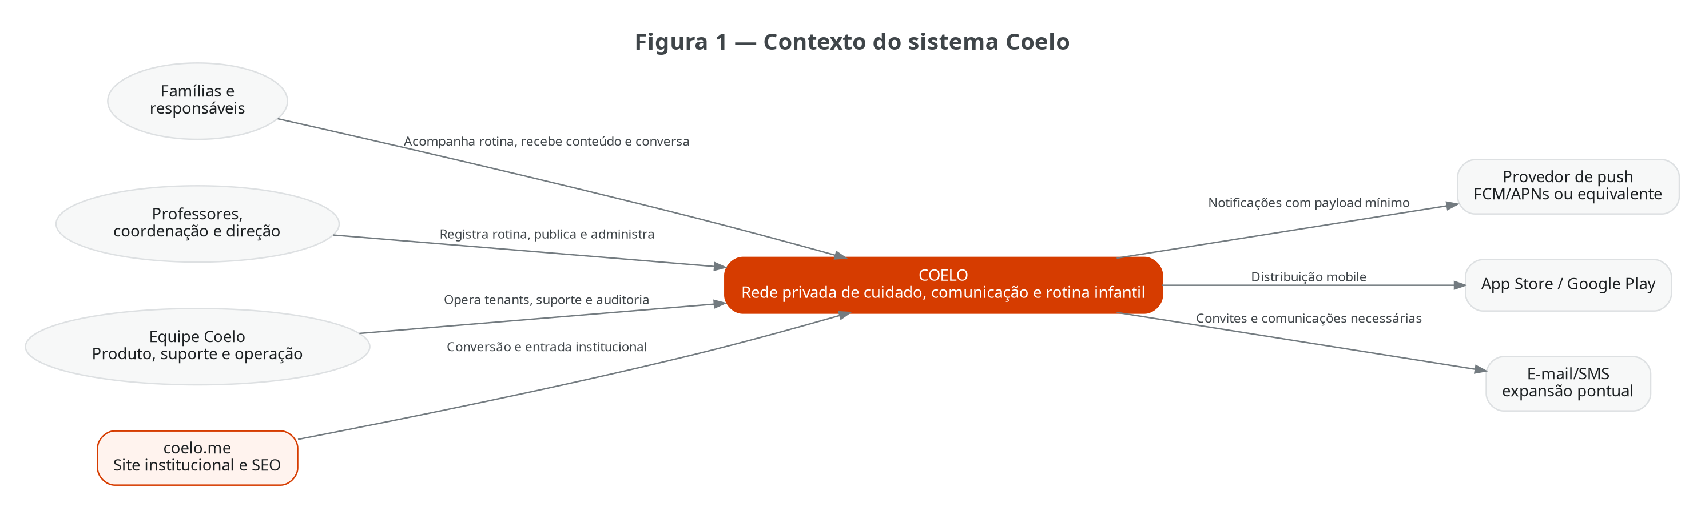
Figura 1 — Diagrama C4 de contexto do sistema Coelo.

2.1 Atores e fronteiras de confiança
Ator | Canal principal | Fronteira de acesso
Família/responsável | App mobile/web | Somente crianças, instituições, grupos e conteúdos autorizados.
Professor/equipe | App mobile/web | Somente unidades, grupos e participantes vinculados ao papel ativo.
Direção/Admin | Admin web + App | Tenant e escopos delegados; permissões administrativas explícitas.
Equipe Coelo | Superadmin | Cargo interno, motivo de suporte, escopo e auditoria obrigatória.
Visitante | coelo.me | Conteúdo público de marketing; nenhum dado autenticado ou infantil.

Regra de fronteira
App, Admin e Superadmin não são sistemas de dados independentes. São superfícies de experiência que consomem os mesmos contratos de domínio e as mesmas regras server-side. Nenhuma interface pode ampliar permissão por conta própria.

3. Containers e tecnologias
Os containers abaixo representam unidades executáveis ou serviços gerenciados. No MVP, o Coelo evita hospedar servidores próprios de longa duração. Flutter e Astro entregam as interfaces; Supabase concentra backend e dados; Cloudflare protege a borda e armazena mídia privada.
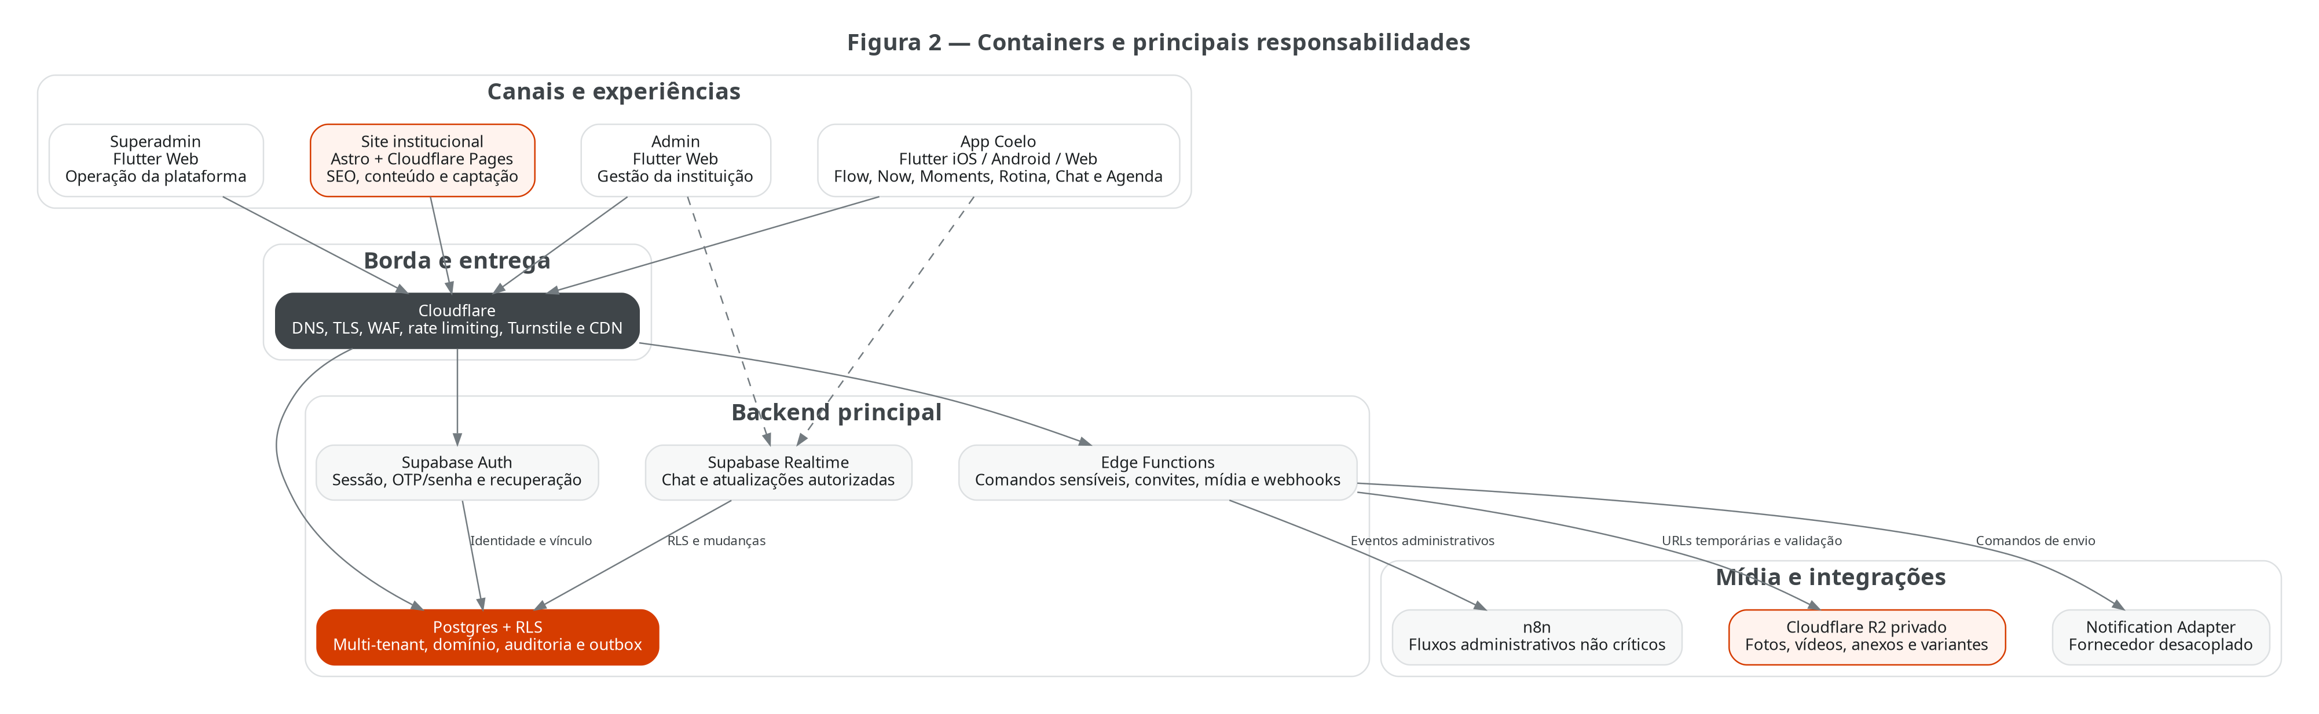
Figura 2 — Diagrama C4 de containers e integrações principais.

3.1 Catálogo de containers
Container | Tecnologia | Responsabilidade
Site institucional | Astro + Cloudflare Pages | SEO, páginas institucionais, blog, captação e documentação pública.
App Coelo | Flutter iOS/Android/Web | Experiência diária: Flow, Now, Moments, Rotina, Chat, Agenda e Perfil.
Admin | Flutter Web | Onboarding, estrutura, pessoas, vínculos, permissões, importação e operação.
Superadmin | Flutter Web | Tenants, planos manuais, usuários internos, suporte, avisos e auditoria.
Supabase Auth | Serviço gerenciado | Credenciais, sessões, recuperação, OTP/senha e identidade autenticada.
Postgres | Supabase Postgres | Fonte oficial de pessoas, contextos, conteúdo, vínculos, eventos e auditoria.
Edge Functions | Supabase Functions | Comandos sensíveis, webhooks, convites, media gateway e tarefas server-side.
Realtime | Supabase Realtime | Atualizações autorizadas de chat, feed e estados operacionais.
Mídia | Cloudflare R2 | Objetos privados de foto, vídeo, anexo, thumbnail e variantes.
Borda | Cloudflare | DNS, TLS, WAF, rate limiting, Turnstile, CDN e publicação web.
Automação | n8n | Fluxos administrativos não críticos e integrações futuras controladas.

3.2 Por que Astro no site
O coelo.me é uma superfície de conteúdo e aquisição, não um painel autenticado. Astro foi escolhido porque prioriza páginas orientadas a conteúdo, gera HTML estático por padrão e permite adicionar JavaScript apenas onde houver interatividade. Isso reduz complexidade e favorece desempenho, indexação, sitemap e publicação em Cloudflare Pages. Next.js permanece como alternativa futura somente se o site passar a exigir uma aplicação full-stack dinâmica de maior profundidade.

4. Arquitetura das aplicações

4.1 Flutter: camadas e responsabilidades
App, Admin e Superadmin seguirão separação de responsabilidades inspirada na arquitetura recomendada pelo Flutter: UI com Views/ViewModels, camada de domínio para casos de uso complexos e camada de dados com repositories e services. O código será organizado por feature/bounded context, não por uma pasta global de “telas” e outra de “APIs”.
Camada | Responsabilidade | Exemplos
Presentation/UI | Renderizar estado, capturar intenção e exibir feedback. | Views, widgets, rotas, view models, estados de carregamento/erro.
Application | Orquestrar casos de uso e transações entre domínios. | Publicar Flow, registrar rotina em lote, aceitar convite, responder agenda.
Domain | Regras, políticas e linguagem do bounded context. | AudiencePolicy, ContextDecision, EntitlementCheck, RoutineRules.
Data | Fornecer fontes de verdade por interfaces. | Repositories, Supabase services, cache local, mappers e DTOs.
Infrastructure | SDKs e adaptadores externos. | Supabase, R2 media adapter, push adapter, analytics adapter.

4.2 Navegação e contexto ativo
- A sessão identifica a pessoa; o contexto ativo identifica instituição, papel e escopo corrente.
- A troca de contexto invalida caches dependentes, atualiza permissões e recompõe a navegação.
- Deep links nunca concedem acesso: o backend recalcula autorização para o recurso solicitado.
- Feature entitlements alteram disponibilidade de módulos, mas não substituem RBAC/RLS.
- Responsável que também é professor alterna contexto sem misturar dados pessoais e profissionais.

4.3 Estratégia de estado e cache
A Technical Spec definirá a biblioteca concreta de estado. A arquitetura macro exige apenas contratos claros, estado imutável quando aplicável, cancelamento de requisições, paginação, cache por contexto e tratamento consistente de loading/error/empty. Dados privados não devem persistir localmente além do necessário e o logout deve limpar chaves, cache sensível e filas pendentes conforme política.

4.4 Site Astro
- SSG por padrão para páginas institucionais, blog e landing pages.
- Sitemap, canonical, Open Graph, dados estruturados e robots gerados no build.
- Formulários protegidos por Turnstile e processados por endpoint server-side controlado.
- Sem compartilhar sessão do App no MVP; links autenticados redirecionam para app.coelo.me ou lojas.
- Conteúdo editável por Git/Markdown no início; CMS somente quando a operação justificar.

5. Monólito modular e monorepo
O mapa de domínios define os limites; a arquitetura macro define como implementá-los. Cada bounded context possui código, migrations, contratos e testes próprios, mas roda inicialmente no mesmo backend e no mesmo banco. Isso combina velocidade de monólito com disciplina de arquitetura evolutiva.
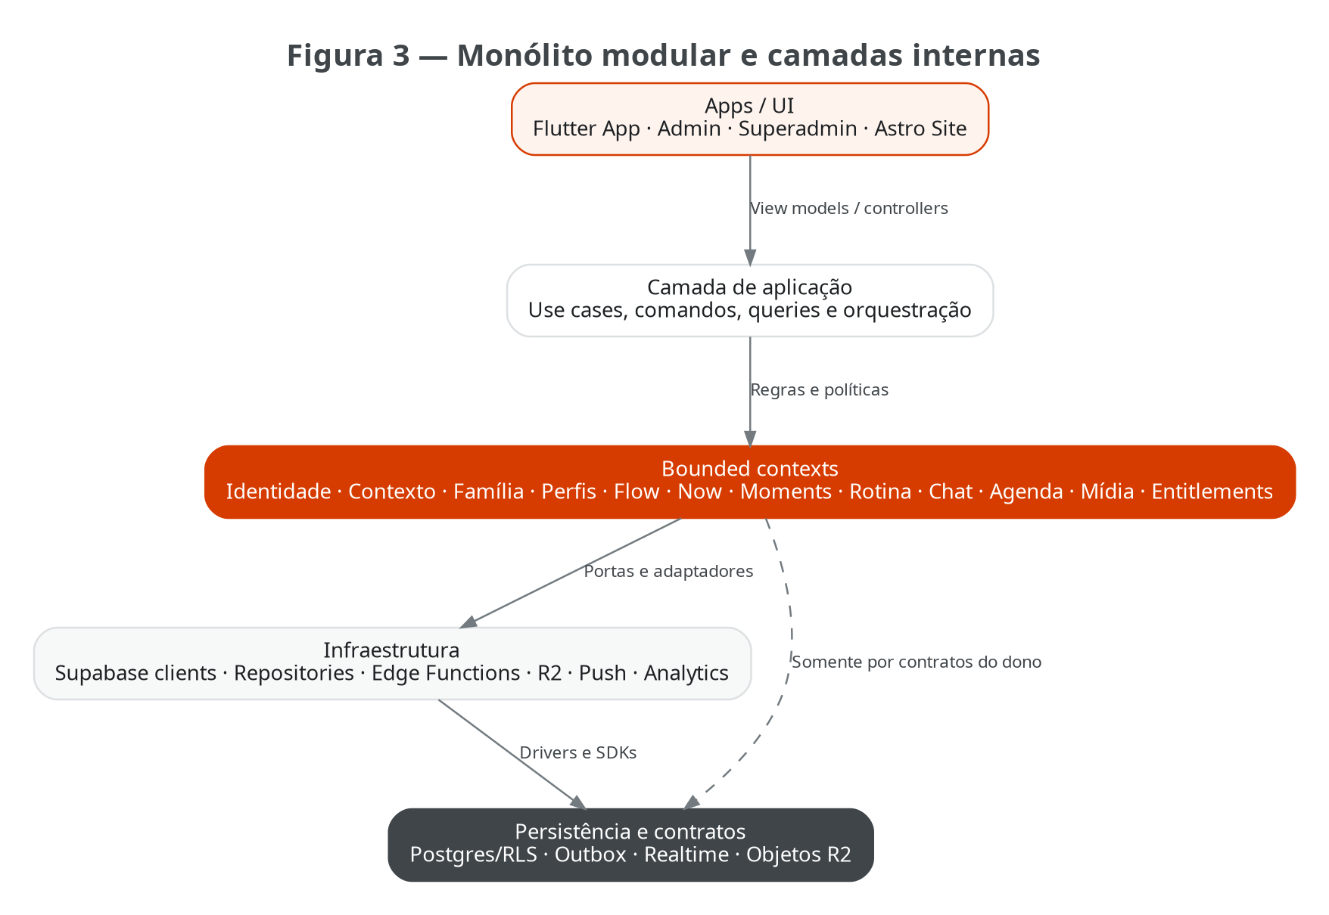
Figura 3 — Camadas internas e independência dos bounded contexts.

5.1 Estrutura sugerida do monorepo
Caminho | Conteúdo
apps/coelo_app | Flutter mobile/web para responsáveis e equipe.
apps/coelo_admin | Flutter Web da instituição.
apps/coelo_superadmin | Flutter Web da operação Coelo.
apps/coelo_site | Astro para coelo.me.
packages/design_system | Tokens, temas, componentes e acessibilidade compartilhados.
packages/core_* | Auth, contexto, rede, erros, observabilidade e utilitários estáveis.
packages/domain_* | Contextos: perfis, Flow, Now, Moments, Rotina, Chat, Agenda, Mídia etc.
supabase/migrations | Migrations ordenadas e revisadas.
supabase/functions | Edge Functions por comando/capacidade.
supabase/tests | Testes SQL, RLS e isolamento.
infra/cloudflare | Configurações versionadas de Pages, Workers/R2 e proteção quando aplicável.
docs/specs | PRDs, Functional Specs, Technical Specs, ADRs e Test Plans.

5.2 Regras de dependência
- Packages de domínio não dependem de widgets ou SDKs concretos.
- Um contexto não escreve diretamente na tabela pertencente a outro contexto.
- Contratos compartilhados contêm IDs, códigos, timestamps e eventos estáveis — não regras de negócio.
- Flow, Now e Moments compartilham perfis, audiência, mídia, engajamento e entitlements por contrato.
- Mudanças em RLS, Auth, consentimento e suporte exigem revisão humana mesmo quando geradas por IA.

5.3 Registro de decisões arquiteturais
Decisões com impacto duradouro serão registradas como ADRs curtos: contexto, decisão, alternativas, consequência, status e data. Exemplos iniciais: Astro para site, R2 para toda mídia, monólito modular, estratégia de outbox, provedor de push e política de contexto ativo.

6. Backend, dados e eventos

6.1 Postgres multi-tenant
O Coelo usará banco Postgres compartilhado entre tenants. Tabelas de negócio devem possuir institution_id direto ou um caminho determinístico e seguro até a instituição. Pessoas são globais; dados contextuais, memberships, permissões familiares e audiência determinam a visibilidade. RLS é a barreira obrigatória para dados expostos às aplicações.
Controle | Decisão
Identidade | people global + auth.users opcional + perfil e contatos verificados.
Tenancy | institutions, units, groups e child_contexts.
Autorização | memberships, vínculos familiares, permissões contextuais e funções de decisão.
Conteúdo | Owner por bounded context; audiência como referência explícita.
Integridade | FKs, constraints, estados e timestamps; front-end não é guardião de integridade.
Exclusão | Soft delete e histórico onde auditoria exigir; política final depende de retenção aprovada.
Segredos | CPF e identificadores adultos protegidos/normalizados conforme Technical Spec.

6.2 RLS e autorização
- Deny by default em tabelas e canais expostos.
- Policies simples quando possível; funções SQL seguras e testadas para decisões complexas.
- Ações administrativas privilegiadas passam por Edge Function ou RPC controlada, nunca por service_role no cliente.
- Realtime aplica autorização compatível com a mesma lógica de contexto.
- Storage lógico e mídia R2 reutilizam a decisão de acesso do objeto de negócio, evitando uma política paralela.

6.3 Comandos, queries e Edge Functions
Leituras simples podem usar SDK Supabase com RLS. Comandos sensíveis, operações multi-tabela, geração de convites, alteração de permissões, suporte, URLs de mídia e integração com terceiros devem usar funções server-side. A função valida sessão, contexto, autorização, entitlement, idempotência e auditoria antes de persistir.

6.4 Eventos e outbox
O MVP não precisa de um broker dedicado. Eventos de domínio relevantes serão gravados em uma outbox transacional no mesmo commit da mudança de negócio. Processadores idempotentes entregam notificações, analytics, webhooks e automações. O histórico permite retry, investigação e futura migração para uma fila especializada sem mudar os produtores.
Evento exemplo | Produtor | Consumidores
institution_created | Tenancy/Administração | Convite, analytics, operação e onboarding.
post_published | Flow | Notificações, analytics e projeções de feed.
now_published | Now | Expiração, notificação opcional e analytics.
moment_ready | Moments/Mídia | Feed, notificação e métricas.
routine_recorded | Rotina | Portal do responsável, analytics e pendências.
permission_changed | Contexto/Autorização | Auditoria, invalidação de cache e alerta de segurança.

7. Arquitetura de mídia no Cloudflare R2
Decisão final
A opção C foi adotada: toda mídia do produto entra no Cloudflare R2 desde o MVP. A decisão é tecnicamente viável e evita operar dois storages, mas exige uma camada explícita de autorização, metadados e limpeza. Essa complexidade será concentrada no Media Gateway, não espalhada pelos módulos.

Figura 4 — Fluxo de upload e leitura de mídia privada.

7.1 Separação entre objeto e metadado
Camada | Responsabilidade
R2 | Bytes do arquivo, variantes, thumbnails e objetos temporários.
Postgres | media_asset, owner, tenant, tipo, tamanho, checksum, status, classificação, consentimento e vínculos.
Media Gateway | Autorizar, assinar URLs, validar extensão/MIME, limite, expiração, idempotência e finalização.
Bounded context dono | Decidir se a mídia pode existir e quem pode associá-la a post, rotina, chat ou agenda.

7.2 Regras obrigatórias
- Buckets privados; nenhuma URL pública permanente para conteúdo infantil.
- Upload direto ao R2 somente com URL pré-assinada de curta duração e chave de objeto definida pelo servidor.
- Leitura somente após autorização do recurso; URL GET temporária e sem credenciais expostas.
- Objetos nunca usam nome, CPF, username infantil ou dado sensível no caminho.
- Finalização confirma tamanho, hash, MIME e vínculo; uploads órfãos entram em rotina de limpeza.
- Download é bloqueado na experiência por padrão, sem prometer impedir captura de tela do dispositivo.
- Logs registram IDs e status, não o conteúdo da mídia.

7.3 Vídeo e Moments
R2 armazena objetos, mas não substitui uma plataforma de transcodificação. No MVP, Moments aceitará formatos/codecs definidos, duração máxima de dois minutos, compressão no cliente quando segura e criação de thumbnail/validação por processamento assíncrono simples. Streaming adaptativo, múltiplos renditions e transcodificação pesada serão avaliados apenas quando volume, compatibilidade ou experiência justificarem Cloudflare Stream ou pipeline especializado.

7.4 Falhas e consistência
Falha | Tratamento
URL expirou | Cliente solicita nova autorização; não reutiliza assinatura antiga.
Upload concluído sem finalização | Job identifica objeto pendente e conclui ou remove após janela aprovada.
Metadado criado sem objeto | Status failed/pending e retry idempotente.
Usuário perdeu acesso | Novas URLs deixam de ser emitidas; objeto permanece conforme retenção.
Arquivo inválido | Quarentena/rejeição e auditoria; não publicar referência ativa.

8. Realtime, notificações e offline-tolerant

8.1 Realtime
Supabase Realtime será usado de forma seletiva. Chat, recibos, estados de envio e atualizações relevantes podem assinar canais autorizados. Feed e agenda não precisam transformar toda leitura em streaming contínuo; paginação, refresh e eventos pontuais reduzem custo e complexidade.
Uso | Estratégia MVP
Chat | Assinatura de conversas autorizadas, paginação de histórico e recibos.
Flow/Now/Moments | Atualização pontual por perfil/contexto; cache e paginação continuam principais.
Rotina | Atualizar portal após confirmação de registro; edição concorrente limitada.
Admin/Superadmin | Eventos operacionais seletivos, sem grids inteiros em tempo real.

8.2 Notification Adapter
A arquitetura não amarra o domínio a FCM, APNs, OneSignal ou outro fornecedor. O módulo de notificações recebe um comando interno, resolve preferências, prioridade, template e audiência, e delega a um adapter. Tokens de dispositivo e resultados de entrega ficam protegidos. Push carrega texto mínimo e abre o conteúdo somente após autenticação.
- Interface estável: registerDevice, unregisterDevice, sendToUser, sendToAudience e processReceipt.
- Provider definido em Technical Spec após spike de Flutter, custo, operação e recursos.
- Mensagens críticas e transacionais são separadas de dicas opcionais.
- Retry usa idempotency key; falhas permanentes removem token inválido.

8.3 Offline-tolerant
Módulo | Comportamento MVP
Flow/Agenda | Cache read-only de itens recentes e indicação de atualização.
Rotina | Rascunho local por criança/contexto e fila curta de envio.
Chat | Histórico recente em cache; envio offline pode ficar pendente com status visível.
Mídia | Compressão, retry e retomada quando suportada; status pending/failed.
Admin/Superadmin | Online-first; sem sincronização local complexa.

Limite consciente
Offline-tolerant não significa replicar o banco no celular. Full offline-first exige resolução de conflito, migração local, criptografia e sincronização bidirecional; somente entra após o piloto provar valor operacional.

9. Segurança, privacidade e LGPD
O Coelo combina dados infantis, rotina, imagens, comunicação e múltiplos tenants. A arquitetura deve ser tratada como risco moderado-alto/elevado. Segurança é uma propriedade transversal: identidade, banco, Realtime, mídia, suporte, notificações, analytics e CI/CD precisam aplicar minimização, autorização e auditabilidade.

9.1 Controles por camada
Camada | Controles mínimos
Cliente | Secure storage para tokens, limpeza no logout, certificate/TLS padrão, sem secrets e sem service_role.
Borda | TLS, WAF, rate limiting, Turnstile, proteção de formulários e regras contra abuso.
Auth | Recuperação sem enumeration, reautenticação para ações sensíveis e MFA recomendado a privilegiados.
Banco | RLS deny-by-default, FKs, funções seguras, testes de tenant leakage e migrations revisadas.
Mídia | R2 privado, URLs temporárias, consentimento, classificação e logs mínimos.
Suporte | Sessão identificada, motivo, tenant, escopo, início/fim e ações sensíveis auditadas.
CI/CD | Secrets por ambiente, aprovação de produção, SAST/dependency scan e testes de RLS.

9.2 Matriz de autorização
A decisão de acesso considera, nesta ordem lógica: sessão válida, pessoa ativa, contexto ativo, membership/papel, vínculo com unidade/grupo/criança, audiência do recurso, consentimento ou restrição de mídia, entitlement do módulo e estado do objeto. UI oculta ações, mas a decisão final ocorre no banco ou backend.

9.3 Auditoria e dados mínimos
- Audit log registra ator, ação, objeto, tenant, contexto, resultado e timestamp.
- Analytics e audit logs são separados: analytics mede produto; auditoria prova ação sensível.
- Logs não copiam mensagem, rotina, imagem ou dado de saúde quando IDs e resumo bastarem.
- Solicitações de titular, incidentes, consentimentos e mudanças de permissão mantêm histórico verificável.
- A arquitetura não substitui parecer jurídico, DPA, RIPD/DPIA ou definição formal de controlador e operador.

9.4 Verificação
- Testes automatizados de RLS com usuários de tenants e papéis diferentes.
- Threat modeling antes do piloto e a cada módulo sensível.
- Checklist OWASP ASVS para web/API e MASVS para mobile.
- Teste de restauração de backup e simulação de revogação de chaves/sessões.
- Revisão humana obrigatória de policies, funções SECURITY DEFINER e qualquer uso de service role.

10. Ambientes, CI/CD e implantação
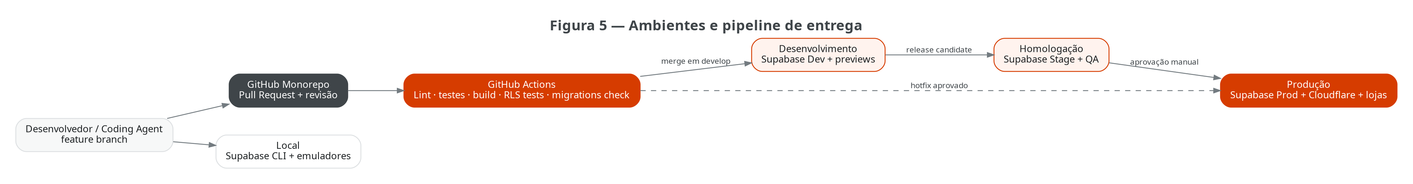
Figura 5 — Fluxo de código, ambientes e promoção até produção.

10.1 Ambientes oficiais
Ambiente | Infraestrutura | Uso
Local | Supabase CLI local + Flutter/Astro locais + mocks controlados | Desenvolvimento, migrations, seeds e testes rápidos.
Desenvolvimento | Supabase Dev + Cloudflare previews | Integração contínua e validação diária.
Homologação | Supabase Stage + domínios de homologação | QA, teste de release, migração e validação com dados fictícios.
Produção | Supabase Prod + Cloudflare + lojas | Dados reais, observabilidade, backup e acesso restrito.

10.2 Estratégia de branches
Branch | Destino | Regra
feature/* | Preview/CI | PR obrigatório, lint, testes e revisão.
develop | Desenvolvimento | Integração contínua; migrations aplicadas em Dev.
release/* | Homologação | Release candidate; freeze e QA.
main | Produção | Merge aprovado e promoção manual.
hotfix/* | Homologação → Produção | Fluxo curto, testes obrigatórios e post-mortem se incidente.

10.3 Pipeline mínimo
- Detectar caminhos alterados e executar apenas jobs relevantes de Flutter, Astro, Supabase ou infraestrutura.
- Formatar, lintar, analisar dependências e executar testes unitários.
- Subir Supabase local/efêmero para migrations, seeds e testes de RLS.
- Buildar Flutter web/mobile e Astro; verificar artefatos e variáveis obrigatórias.
- Publicar previews em branches aplicáveis.
- Promover migrations antes ou junto do código com estratégia backward-compatible.
- Produção exige aprovação manual, registro da versão e plano de rollback.

10.4 Domínios e hospedagem
Domínio | Tecnologia | Observação
coelo.me | Astro em Cloudflare Pages | Público, SEO e marketing.
app.coelo.me | Flutter Web em Cloudflare Pages | Complemento web do App; apps nativos nas lojas.
admin.coelo.me | Flutter Web em Cloudflare Pages | Acesso autenticado da instituição.
superadmin.coelo.me | Flutter Web em Cloudflare Pages | Acesso interno com privilégios e MFA recomendado.
api/serviços | Supabase + Edge Functions | Endpoints gerenciados e funções server-side.
mídia | R2 privado | Sem domínio público direto para objetos infantis.

11. Observabilidade, analytics e operação

11.1 Três trilhas separadas
Trilha | Finalidade | Exemplos
Logs técnicos | Diagnóstico de execução. | Erro de função, latência, retry, status de integração.
Audit logs | Evidência de ação sensível. | Permissão alterada, suporte aberto, mídia acessada, tenant suspenso.
Analytics events | Uso e produto. | Abertura de Flow, rotina registrada, agenda respondida, adoção por módulo.

11.2 Correlação e privacidade
- Cada requisição/comando sensível recebe correlation_id e, quando aplicável, idempotency_key.
- Logs estruturados usam IDs técnicos; nomes e conteúdo infantil são omitidos por padrão.
- Métricas agregadas por tenant e módulo devem evitar perfilamento infantil desnecessário.
- Alertas iniciais cobrem falha de login, picos de erro, falha de função, fila/outbox atrasada e acesso negado anômalo.

11.3 Operação e suporte
Capacidade | MVP
Health operacional | Status de integrações, contagem de erros e eventos pendentes.
Suporte | Sessões auditadas, sem impersonation invisível e sem compartilhamento de senha.
Feature flags/entitlements | Ativação por plano e tenant; validação no backend.
Jobs | Limpeza de uploads órfãos, expiração de Now, retries e manutenção de tokens.
Runbooks | Login indisponível, tenant leakage suspeito, mídia inacessível, fila parada e incidente.

11.4 BI futuro
analytics_events e usage_counters nascem no Postgres operacional com esquema mínimo e governado. Quando volume e perguntas analíticas justificarem, um pipeline incremental em Python poderá levar dados pseudonimizados a uma camada analítica/warehouse. O produto não fará consultas pesadas de BI diretamente no banco transacional.

12. Dimensionamento do piloto e evolução

12.1 Referência de capacidade
O cenário oficial é um piloto com 1 a 5 instituições e até 2.000 usuários cadastrados. Esse número não equivale a 2.000 usuários simultâneos. Antes do lançamento, o Coelo deve definir jornadas de carga realistas — abertura de feed, publicação, registro de rotina, chat e upload — e executar testes por perfil de uso. A arquitetura prioriza isolamento e observabilidade; capacidade será ajustada com métricas reais.

12.2 Estratégias de escala sem mudar a arquitetura
- Paginação por cursor, índices baseados em queries reais e projeções de leitura para feeds.
- Compressão, thumbnail, limites e lifecycle para reduzir custo de mídia.
- Processamento assíncrono por outbox para notificações, mídia e integrações.
- Cache de conteúdo público no Cloudflare e cache local controlado no App.
- Separação de queries administrativas pesadas e exportações em jobs.
- Rate limits por usuário, IP, tenant e tipo de operação sensível.

12.3 Gatilhos para extrair serviços
Gatilho | Possível extração
Moments exige transcodificação e throughput próprios | Media/Video Service.
Chat precisa de disponibilidade e escala independentes | Chat Service.
Cobrança exige compliance e integrações específicas | Billing Service.
Notificações acumulam filas, provedores e regras complexas | Notification Service.
Contexto precisa de ciclo de deploy/equipe próprios | Serviço do bounded context correspondente.
Custo/risco comprovado cai com separação | Extração aprovada por ADR e métricas.

12.4 Evolução por horizonte
Horizonte | Arquitetura
MVP/Piloto | Monólito modular, Supabase, R2 privado, provider-neutral push, offline-tolerant e CI/CD completo.
Pós-piloto | Otimização por métricas, processamento de vídeo, observabilidade madura, automações e relatórios.
Próximas fases | Cobrança, matrícula, integrações/API, IA e warehouse conforme bounded contexts já mapeados.
Escala | Read models, filas especializadas, serviços extraídos e infraestrutura dedicada somente por necessidade.

13. Requisitos não funcionais
Categoria | Requisito macro v1
Segurança | Zero tolerância a acesso cross-tenant; RLS e autorização server-side em toda superfície privada.
Privacidade | Minimização, mídia privada, payload mínimo, busca infantil restrita e consentimentos versionáveis.
Confiabilidade | Retry idempotente, rascunhos, estados claros, outbox e recuperação de falhas sem duplicidade.
Performance | Paginação, thumbnails, consultas indexáveis e carregamento progressivo em conexão móvel comum.
Disponibilidade | Dependência de serviços gerenciados com monitoramento, backup e runbooks proporcionais ao piloto.
Auditabilidade | Ações sensíveis atribuíveis a ator, contexto, objeto, resultado e timestamp.
Manutenibilidade | Monorepo, módulos por domínio, contratos versionados, ADRs e testes automatizados.
Acessibilidade | WCAG 2.2 AA como mínimo no Design System; teclado, foco, leitores e alvos adequados.
Portabilidade | Adapters para push, mídia e analytics reduzem acoplamento a fornecedores.
Escalabilidade | Escala vertical/gerenciada e otimizações antes de microserviços; extração por gatilhos.
Observabilidade | Logs estruturados, correlação, métricas e alertas sem conteúdo sensível desnecessário.
Qualidade de dados | FKs, constraints, deduplicação, importação com prévia e histórico de vínculos.

13.1 Quality gates antes do piloto
- Suite de RLS e isolamento executada no CI e aprovada.
- Spike de mídia R2 validando upload, leitura autorizada, expiração e limpeza de órfãos.
- Threat model e checklist de segurança dos fluxos Auth, mídia, suporte e permissões.
- Restore de backup testado no ambiente de homologação.
- Builds reproduzíveis de Flutter, Astro e migrations por versão.
- Teste de carga com jornadas reais e orçamento de erro definido.
- Termos, bases legais, DPA e retenção revisados por responsável jurídico antes de dados reais.

14. Riscos e mitigação
Risco | Nível | Mitigação arquitetural
Vazamento entre tenants | Crítico | RLS deny-by-default, testes automatizados, funções seguras e auditoria.
Mídia privada exposta | Crítico | R2 privado, gateway, URLs curtas, caminhos opacos e nenhuma chave no cliente.
Permissão duplicada entre UI e backend | Crítico | Backend/RLS como fonte final; UI apenas representa a decisão.
R2 aumentar complexidade do MVP | Alto | Media Gateway único, spike inicial, SDK S3 e escopo de vídeo limitado.
Moments exigir transcodificação | Alto | Formatos controlados, compressão, job simples e gatilho para serviço especializado.
MVP virar microserviços precoces | Alto | Monólito modular oficial e ADR obrigatório para extração.
Monólito virar “massa única” | Alto | Ownership por contexto, packages separados, migrations e contratos.
Ambientes divergirem | Alto | Migrations/infra versionadas, seeds, pipeline e promoção controlada.
Notificações acoplarem fornecedor | Médio | Notification Adapter e modelo interno de mensagem.
Offline gerar conflito de dados | Médio | Offline-tolerant limitado, comandos idempotentes e conflito simples.
Custo de mídia crescer | Médio/alto | Compressão, limites, variantes, lifecycle e métricas por tenant/módulo.
Coding agent alterar segurança | Crítico | Revisão humana obrigatória e testes de regressão RLS/Auth/LGPD.

14.1 Principais trade-offs assumidos
Escolha | Ganho | Custo assumido
Astro em vez de WordPress | Performance, versionamento e integração com CI/CD. | Conteúdo exige fluxo técnico/Git até existir CMS.
R2 para toda mídia | Um storage, controle explícito e preparação para volume. | Gateway, assinaturas, consistência e processamento próprios.
Supabase compartilhado | Velocidade, RLS, Auth e operação reduzida. | Exige disciplina forte de policies e modelagem multi-tenant.
Flutter para três superfícies | Design system e conhecimento compartilhados. | Web administrativa precisa atenção a acessibilidade e tabelas.
Monólito modular | Menor custo operacional e entrega rápida. | Fronteiras dependem de governança e testes, não de rede.

15. Critérios de aceite e próximas specs

15.1 Critérios de aceite da arquitetura macro
- Todos os ambientes e superfícies possuem tecnologia, responsabilidade e domínio definidos.
- O site orientado a SEO está oficialmente separado das aplicações Flutter autenticadas.
- Flow, Now e Moments permanecem módulos independentes e compostos no App.
- R2 é o storage único de mídia e o Postgres é a fonte oficial dos metadados e permissões.
- Nenhum cliente contém service_role, chave R2 ou segredo de terceiro.
- RLS, autorização de Realtime, suporte e mídia possuem estratégia de teste e auditoria.
- O monorepo permite pipelines por caminho e promoção Dev → Homologação → Produção.
- Notificação é desacoplada do fornecedor e offline permanece tolerante, não full offline-first.
- Gatilhos de escala e extração estão documentados sem obrigar microserviços no MVP.

15.2 Próximas Technical Specs
- Technical Spec do monorepo, workspaces, convenções, dependências e code ownership.
- Technical Spec de Supabase: schemas/tabelas, migrations, RLS, funções, Realtime e outbox.
- Technical Spec do Media Gateway R2: chaves, CORS, URLs, finalização, variantes e limpeza.
- Technical Spec de Auth e contexto ativo: sessão, recovery, MFA, convites e cache.
- Technical Spec de Notification Adapter e spike de fornecedor.
- Technical Spec de Flutter: estado, navegação, repositories, cache e offline queue.
- Technical Spec de CI/CD, secrets, domínios, deploy e rollback.
- Test Plan multi-tenant, mídia, permissões, suporte, carga e incidentes.

15.3 Spikes obrigatórios antes do desenvolvimento em escala
Spike | Resultado esperado
RLS multi-papel | Provar pessoa global, dois tenants e troca de contexto sem vazamento.
Mídia R2 | Upload direto, URL GET temporária, revogação lógica, retry e órfãos.
Flutter Web | Validar tabelas, acessibilidade, rotas e performance de Admin/Superadmin.
Realtime Chat | Canal autorizado, paginação, reconexão e recibos.
CI migrations | Validar migration backward-compatible e rollback operacional.

Próxima entrega recomendada
Criar primeiro a Fundação Técnica: monorepo, ambientes, Supabase local/Dev/Stage/Prod, Auth/RLS mínimo, Design System e Media Gateway spike. Depois: Superadmin mínimo → Admin → App. A arquitetura não deve ser “documento bonito que assiste o código pegar fogo”.

16. Fontes e referências

16.1 Fontes internas
- Coelo — Product Vision Oficial v1.
- Coelo — PRD Master Oficial v1.
- Coelo — PRD App Oficial v1.
- Coelo — PRD LGPD, Segurança e Mídia Oficial v1.
- Coelo — PRD Auth, Multi-tenant e Permissões Oficial v1.
- Coelo — PRD Superadmin Oficial v1.
- Coelo — PRD Admin Oficial v1.
- Coelo — PRD Modelo de Dados Master Oficial v1.
- Coelo — Design System Oficial v1.
- Coelo — Mapa de Domínios Oficial v1.
- Mapa competitivo de apps de agenda e comunicação escolar no Brasil.

16.2 Fontes externas oficiais pesquisadas
Fonte | URL
C4 Model — Diagrams | https://c4model.com/diagrams
Flutter — Guide to app architecture | https://docs.flutter.dev/app-architecture/guide
Astro — Why Astro? | https://docs.astro.build/en/concepts/why-astro/
Astro — Sitemap | https://docs.astro.build/en/guides/integrations-guide/sitemap/
Cloudflare Pages — Astro | https://developers.cloudflare.com/pages/framework-guides/deploy-an-astro-site/
Cloudflare R2 — S3 API | https://developers.cloudflare.com/r2/api/s3/
Cloudflare R2 — Presigned URLs | https://developers.cloudflare.com/r2/api/s3/presigned-urls/
Supabase — Row Level Security | https://supabase.com/docs/guides/database/postgres/row-level-security
Supabase — Realtime Authorization | https://supabase.com/docs/guides/realtime/authorization
Supabase — Branching / environments | https://supabase.com/docs/guides/deployment/branching
Supabase — Edge Functions | https://supabase.com/docs/guides/functions
Firebase — Cloud Messaging for Flutter | https://firebase.google.com/docs/cloud-messaging/flutter/get-started
OWASP — ASVS | https://owasp.org/www-project-application-security-verification-standard/
OWASP — MASVS | https://mas.owasp.org/MASVS/

16.3 Nota de atualização
Fontes externas consultadas em 21/06/2026. Serviços gerenciados, limites, preços, APIs e recomendações podem mudar. A Technical Spec deve verificar novamente a documentação oficial antes da implementação e registrar versões relevantes de SDKs e ferramentas.

16.4 Registro final das escolhas do fundador
Pergunta | Resposta consolidada
Site e SEO | Opção B; arquitetura escolhe Astro para coelo.me.
Repositório e ambientes | Opção A; GitHub monorepo + Local, Dev, Homologação e Produção.
Mídia | Preferência por B e autorização para C se viável; arquitetura adota C com Media Gateway.
Push | Opção C; provedor desacoplado e decisão posterior.
Escala | Opção A; piloto com 1–5 instituições e até 2.000 usuários.

FIM · COELO ARQUITETURA MACRO OFICIAL v1

